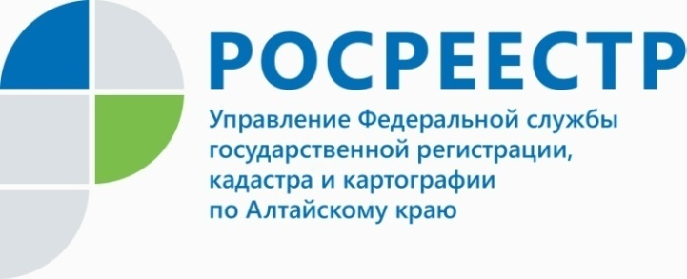
ПРЕСС-РЕЛИЗ

Реестровая и техническая ошибка, что это?
Недвижимость - неотъемлемая часть жизни любого человека. Ее приобретение всегда требует повышенного внимания. Планируя любые сделки с недвижимостью, прежде всего, хочется быть уверенным в том, что имущество не подвержено аресту, не находится в залоге и не принадлежит третьему лицу. Единственный законный способ запросить эти данные - заказать выписку из Единого государственного реестра недвижимости ЕГРН.
Согласно действующему законодательству ошибки в ЕГРН делятся на два вида – техническая ошибка и реестровая ошибка.
Что является технической ошибкой ?
Технической ошибкой является описка, опечатка, грамматическая или арифметическая ошибка, допущенная органом регистрации прав при осуществлении регистрационных действий и приведшая к несоответствию сведений, содержащихся в ЕГРН, сведениям, содержащимся в документах, на основании которых производилась регистрация права и постановка объекта на кадастровый учет.
Как исправляется техническая ошибка ?
Исправляется техническая ошибка по решению государственного регистратора в течение трех рабочих дней со дня обнаружения такой ошибки в записях или получения от любого заинтересованного лица заявления об исправлении технической ошибки либо на основании вступившего в законную силу решения суда об исправлении технической ошибки в записях ЕГРН.
Что является реестровой ошибкой ?
Реестровой ошибкой является воспроизведенная в ЕГРН ошибка, содержащаяся в межевом плане, техническом плане, карте-плане территории или акте обследования, возникшая вследствие ошибки, допущенной лицом, выполнившим кадастровые работы, или ошибка, содержащаяся в документах, направленных или представленных в орган регистрации прав иными лицами и (или) органами в порядке информационного взаимодействия, а также в ином порядке, установленном Федеральным законом от 13.07.2015 № 218-ФЗ «О государственной регистрации недвижимости».
Ошибка в сведениях, содержащихся в ЕГРН, о местоположении границ земельных участков (координаты земельного участка не соответствуют фактическому местоположению земельного участка) наиболее распространена среди реестровых ошибок.
Каким образом выявляется реестровая ошибка ?
Ошибка в сведениях о местоположении границ земельного участка, содержащихся в ЕГРН, может быть выявлена кадастровым инженером при проведении кадастровых работ.
Если выявлены несоответствия сведений ЕГРН о местоположении ранее установленных границ земельных участков, в том числе смежных земельных участков, в отношении которых осуществляются кадастровые работы, межевой план должен содержать заключение кадастрового инженера, которое оформляется в виде связного текста. В разделе приводятся обоснования выявленных ошибок в местоположении ранее установленных границ и способы устранения ошибок.
Кадастровый инженер несёт ответственность за качество выполненных работ. За внесение заведомо ложных сведений, в том числе и в межевой план, если это действие не содержит уголовно наказуемого деяния, лицо, осуществляющее кадастровую деятельность, несёт административную ответственность, согласно ч. 4 ст. 14.35 КоАП РФ.
Контроль за деятельностью кадастровых инженеров в части соблюдения ими требований, установленных законодательством, осуществляет саморегулируемая организация в сфере кадастровой деятельности, членом которой является соответствующий кадастровый инженер.
Каким образом исправляется реестровая ошибка ?
Чтобы исправить реестровую ошибку необходимо обратиться с заявлением о внесении изменений в сведения ЕГРН в связи с исправлением реестровой ошибки.
Также документы, содержащие необходимые для исправления реестровых ошибок сведения, могут поступить в Росреестр в порядке межведомственного информационного взаимодействия (без участия гражданина), в случае если ошибка содержалась в таких документах. Решение об исправлении реестровой ошибки также может быть принято судом. Во всех случаях реестровая ошибка исправляется Росреестром в течение 5 дней после поступления соответствующих документов.
Вместе с тем, если исправление технической или реестровой ошибки влечет за собой прекращение, возникновение или переход зарегистрированного права собственности, ситуация может быть разрешена только в судебном порядке.

Ведущий специалист-эксперт отдела правового обеспечения
Мария Сергеевна Сизова
____________________________________________________________________________________________________________
Об Управлении Росреестра по Алтайскому краю
Управление Федеральной службы государственной регистрации, кадастра и картографии по Алтайскому краю (Управление Росреестра по Алтайскому краю) является территориальным органом Федеральной службы государственной регистрации, кадастра и картографии (Росреестр), осуществляющим функции по государственной регистрации прав на недвижимое имущество и сделок с ним, по оказанию государственных услуг в сфере осуществления государственного кадастрового учета недвижимого имущества, землеустройства, государственного мониторинга земель, государственной кадастровой оценке, геодезии и картографии. Выполняет функции по организации единой системы государственного кадастрового учета и государственной регистрации прав на недвижимое имущество, инфраструктуры пространственных данных РФ. Ведомство осуществляет федеральный государственный надзор в области геодезии и картографии, государственный земельный надзор, государственный надзор за деятельностью саморегулируемых организаций кадастровых инженеров, оценщиков и арбитражных управляющих. Подведомственное учреждение Управления - филиал ФГБУ «ФКП Росреестра» по Алтайскому краю. Руководитель Управления, главный регистратор Алтайского края - Юрий Викторович Калашников.
Контакты для СМИ
Юлия Морозова
пресс-секретарь Управления Росреестра по Алтайскому краю
+7 913-247-86-04
+7 (3852) 29 17 27
22press_rosreestr@mail.ru
www.rosreestr.ru
656002, Барнаул, ул. Советская, д. 16

